※情報解禁：2025年６月2７日(金)10時※
報道関係者各位
2025年6月27日
株式会社スマイルブーム

プログラミング不要のPC向けRPG制作ツール『RPG Developer Bakin』
価格改定前最後のセール開催！
本日発売！新たなドット絵、BGM、3DモデルのDLC3種類登場

株式会社スマイルブーム（代表取締役 小林貴樹／本社：札幌市）は、本日、『RPG Developer Bakin（アールピージー デベロッパー バキン、以下Bakin)』において、2025年7月14日の価格改定前最後のセールとして、本日より開催のSteam Summer Sale 2025にて『RPG Developer Bakin』本体およびDLCが10％～30％OFFとなるセールを開催しますのでお知らせします。また、ドット絵モンスター、懐かしのRPG風BGM、中世アジア風建築パーツなど、3つのDLCを本日発売しましたのであわせてお知らせいたします。

■価格改定前最後のセール！Steam Summer Sale 2025！
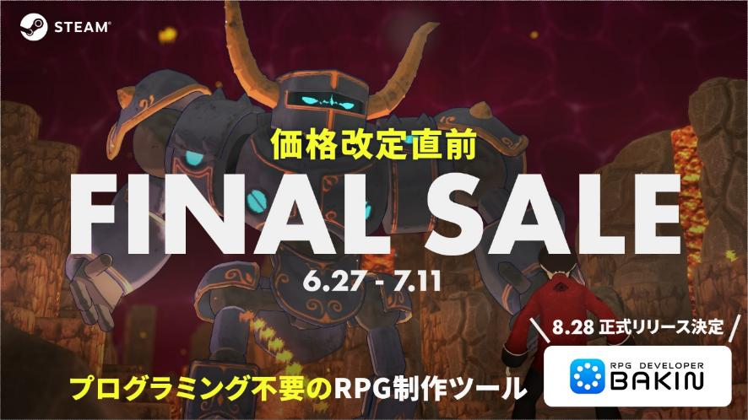
本日よりSteamストアにて価格改定前最後のセールを開催！『RPG Developer Bakin』やDLCがお買い得になります。また、セール対象の製品を含むバンドル版にも「Steam Summer Sale 2025」の割引が適用され、さらにお得になっています。本ツールは7月14日に価格改定を予定していますので、この機会をお見逃しなく！

●Steam Summer Sale 2025概要
期間：2025年6月27日(金)～7月11日(金)午前2時(JST)
対象／割引率：
・RPG Developer Bakin：6,980円 → 6,282円(税込) 10％OFF
・有料DLC：10％～30％OFF
※一部セール対象外のDLCもございます。詳細はSteamニュースをご覧ください。
URL： https://store.steampowered.com/news/app/1036640/view/497199486905352539
※対象製品を含むバンドル版も各製品の割引が適用されます。
※2025年7月14日16時(JST)に『RPG Developer Bakin』は価格改定し、6,980円から9,200円(税込)となります。

■本日発売！新たなDLCが3種類登場
本日、個性豊かなバトル用モンスターのドット絵素材集『Mokemo Factory MONSTER PIXEL PACK Vol.4』、懐かしいRPGの空気感を再現するBGM素材集『Classic RPG Music Pack』、中世アジア風の家屋を自由に組み立てられる3Dモデル素材集『House Builder Pack Asian Style』を発売しました。
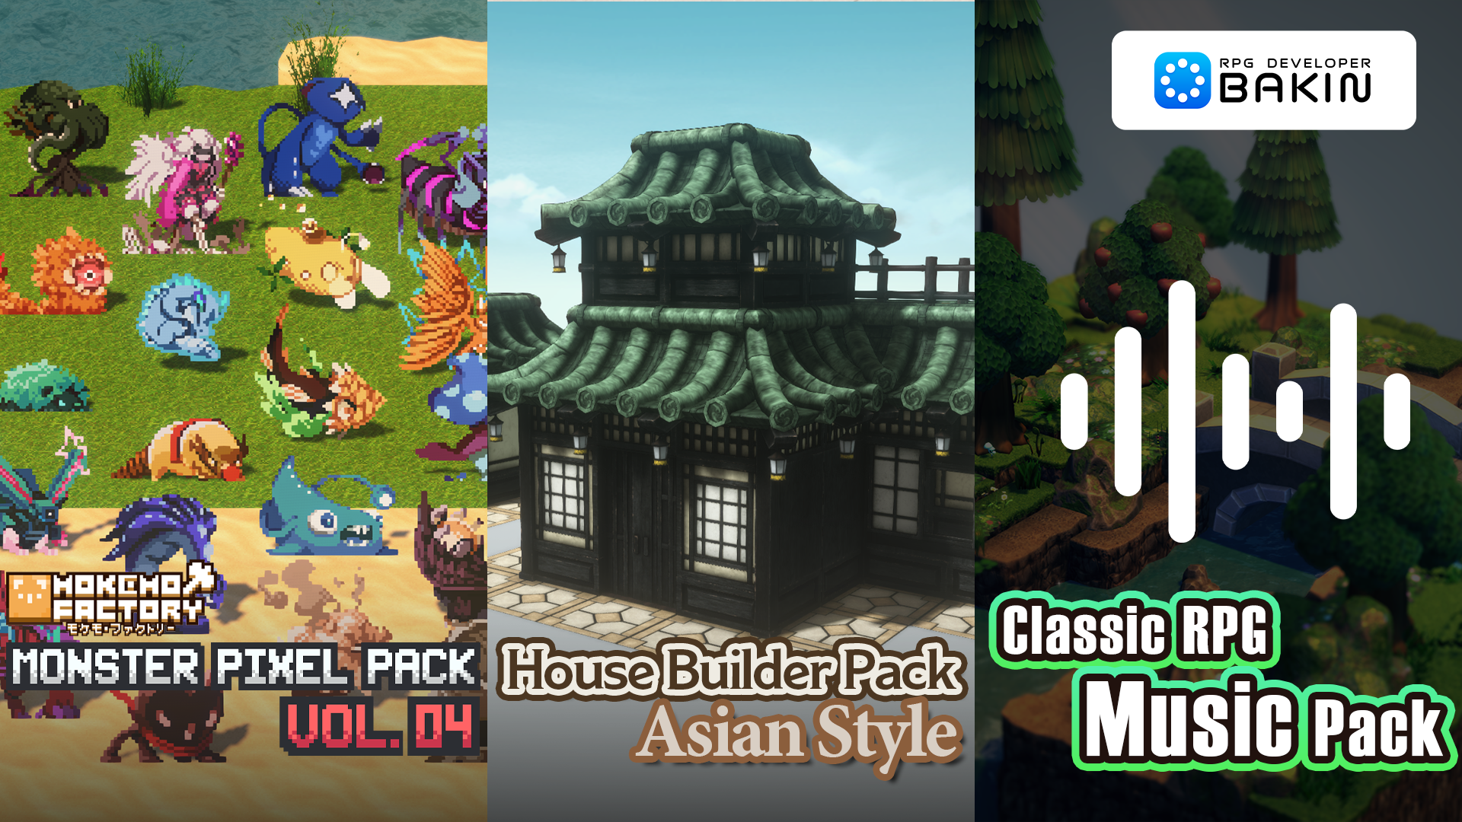
また、本日より、2025年7月11日(金)午前2時まで10％OFFのローンチ割引を実施します。この機会をお見逃しなく！

●2025年6月27日発売DLC概要
◆ローンチセール
期間：2025年6月27日(金)～7月11日(金)午前2時(JST)
割引率：10％OFF

◆RPG Developer Bakin Mokemo Factory MONSTER PIXEL PACK Vol.4

ピクセルアート作家モケモ氏が描く、バトル用モンスター素材集第四弾。異界より現れし怪異、感情を宿す果実、雷と共に舞う鳥、愛に呪われた影など、独自の背景を持った個性豊かなモンスターたちを20種を収録。プレイヤーを翻弄する強敵として、時には物語を導く存在として、あなたのゲームにこのユニークなドット絵モンスターたちを取り入れ、想像力に満ちた世界をさらに深く、鮮やかに彩りましょう。

・価格：1,800円(税込)
・Steamストア：https://store.steampowered.com/app/3748420/
・紹介動画：https://youtu.be/3f7TSWoji3Q

◆RPG Developer Bakin Classic RPG Music Pack

懐かしのRPGを彷彿させる16ビット、初期32ビットマシン時代の雰囲気を再現したBGM素材集です。哀愁漂う村のテーマ、不穏なダンジョンの曲、雪原や火山などの環境音楽、そして緊迫感あふれるボスバトルまで、物語の始まりからクライマックス、エンディングに至るまで、さまざまなシーンを彩るサウンドが揃っています。印象的な旋律とノスタルジックな音色は、プレイヤーに深い没入感と感動を与え、あなたのゲームの世界観をより一層引き立ててくれることでしょう。本製品はRPGに限らず、アドベンチャーやシミュレーションなど幅広いジャンルで活用可能。自身の作品に“あの頃”の空気感を取り入れたい方におすすめです。

・価格：1,700円(税込)
・Steamストア：https://store.steampowered.com/app/3792100/
・紹介動画：https://youtu.be/7xjoDko7dLg

◆RPG Developer Bakin House Builder Pack Asian Style
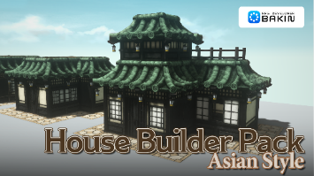
パーツを自由に組み合わせて、多彩な中世アジア風の家屋を作ることができるモジュール形式の3Dリソースパックです。
収録されているパーツは、壁・床・屋根・柱・窓・扉などに細かく分類されており、「サブグラフィック機能」を活用することで、一般的な住居から屋敷、二階建ての家屋まで、さまざまな建築が可能です。さらに、複数のパーツをあらかじめ組み合わせたプレハブも収録しているため、それらをベースに、手軽に家屋づくりを始めることもできます。

・価格：2,300円(税込)
・Steamストア：https://store.steampowered.com/app/3792080/
・紹介動画：https://youtu.be/ebfk3r8C4GU

■『RPG Developer Bakin』 とは

『RPG Developer Bakin』は手軽さと高度な機能を併せ持つ、どなたでも“あなたの世界”をRPGにできるゲーム制作ツールです。ゲームのような感覚でマップを作れるマップエディター、機能を持ったパネルを並べるだけでゲームの制御ができるイベントエディター、キャラクターのステータスを細やかに設定できるデータベース、風景を一変させられる高度な画面エフェクトといったさまざまな機能を備えています。グラフィック・サウンドのアセットも用意されており、すぐに“あなたのゲーム”を作りはじめることができます。
2022年10月にSteamで早期アクセス版を配信開始し、製品化に向けてクリエイターの皆様のご要望をいただきながら、2025年8月28日の正式リリースを目指し、機能の改善や追加を進めています。

■『RPG Developer Bakin』 配信概要
タイトル : RPG Developer Bakin（アールピージー デベロッパー バキン）
ジャンル：ゲーム制作ツール
対応PF/推奨環境 : OS：Windows10 (64bit)、CPU: Core i5-8400/Ryzen 5 1500X以上、メモリ：16GB、グラフィック：NVIDIA® GeForce™ GTX1650/AMD Radeon™ RX570、ストレージ：8GB利用可能
配信ストア：Steam https://store.steampowered.com/app/1036640/RPG_Developer_Bakin
早期アクセス開始日：2022年10月18日（JST）
早期アクセス版価格：6,980円(税込)
正式版リリース予定日：2025年8月28日
正式版価格：9,200円(税込)
開発/配信：株式会社スマイルブーム
著作権表記：©2022-2025 SmileBoom Co.Ltd.
公式サイト：https://rpgbakin.com
公式X(twitter) : https://twitter.com/RPGBakin
公式Discord : https://discord.gg/yKwuye2
公式FaceBook：https://www.facebook.com/RPGDeveloperBakin
公式Weibo：https://weibo.com/rpgbakin/
公式Bilibili：https://space.bilibili.com/3546614725609533
公式HeyBox：https://www.xiaoheihe.cn/bbs/user_profile_share?user_id=a6d16c033632&h_src=heyboxapp
※早期アクセス版をご購入の方はアップデートを適用することで正式版となります。（追加費用不要）
※すでにご購入済み/ご利用の各DLCは正式版でもそのままご利用いただけます。

■本リリースのロゴ、動画、スクリーンショット等の素材は以下URLよりダウンロードいただけます。
https://smileboom.com/dl/press/RPGDeveloperBakin_Assets_20250627_JP.zip

■株式会社スマイルブームについて
『北の大地 札幌から “おもしろ・愉快” 届けます』
弊社は8bitパソコンの時代から、『うっでぃぽこ』『俺の料理』『ガチャろく』といった数々のゲームのディレクターを務めてきた小林貴樹が2008年に設立いたしました。「殺伐としない愉快なゲーム」と若者のための「未来のクリエイター向けツール」を作り続けることを社是として、ゲーム制作はもちろん、子供向けプログラミングワークショップの開催や各種学校での指導など、札幌の地で日々愉快なモノ・コトづくりに邁進しています。

所在地：北海道札幌市北区北十条西3丁目1-1 Noblesse SAPPORO
コーポレートサイト： https://smileboom.com/

■本リリースの問い合わせ先
株式会社スマイルブーム 担当：長井・鶴田
Mail：info@smileboom.com

